MEGHÍVÓ

Tisztelt Lions Barátaim!

Szeretettel hívlak Benneteket a 2019. évi LIONS Clubok Magyarországi Szövetségének küldöttgyűlésére.
Az éves konvenciónkat idén az Első Nyíregyházi Lions Club szervezésében Nyíregyházán tartjuk 2019. május 24-25-26-án (péntek délutántól vasárnap délelőttig).
Várjuk sok szeretettel az ország oroszlánjait Nyíregyházára.

Küldöttgyűlés időpontja: 2019. május 25. (szombat) 09.30 óra
Küldöttgyűlés helyszíne: Megyeháza Díszterme (4400 Nyíregyháza Hősök tere 5. sz)

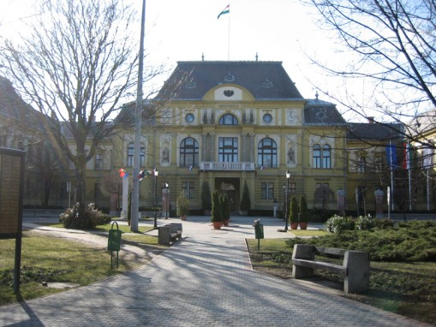
Programok:

2019. május 24. (péntek)

16.oo órától az érkező vendégek fogadása a Hotel Central szállodában / 4400 Nyíregyháza Nyár út 2-4/ regisztrációs lehetőség

19.00. Ünnepi vacsora
Helyszín: Hotel Central 4400 Nyíregyháza Nyár út 2-4.
- Pálinkakóstolás
- Kulturális program /többek között a Móricz Zsigmond Színház művészeinek előadása/
- Táncest

2018. május 25. (szombat) Küldöttgyűlés

08.oo-09.3o Regisztráció (Mandátum vizsgálat)
09.30-09.30 Közgyűlés megnyitó
09.30-13.2o Délelőtti program
13.20-14.20 Ebéd
14.2o-16.2o Délutáni program
16.2o -16.30 Küldöttgyűlés tervezett zárása
16.30-17.30 Belvárosi séta idegenvezetővel
Kísérők részére, fakultatív program ajánlat a küldöttgyűlés ideje alatt (belépő egyénileg):
- Nyíregyházi Állatpark (http://www.sostozoo.hu )
- Aquarius Élményfürdő ( https://www.sostort.hu/hu/furdok/aquarius-elmenyfurdo)
- Sóstói Múzeumfalu (https://muzeumfalu.hu)
- Jósa András Múzeum (http://josamuzeum.hu)
- Nyíregyházi Alfa LEO klub jótékonysági futóversenye /helyszín: Nyíregyháza-Sóstói erdő, szervező: Jeles Emőke /06-20-5593131, jeles@hotmail.com/

19.oo-24.oo Kormányzói fogadás
/pezsgős fogadás, svédasztalos vacsora, élőzenés táncest/

2016. május 26. (vasárnap)
09.oo-kor Nyíregyházi Állatpark
Indulás: Central Hoteltől

Szállás foglalása egyénileg történik.
Ajánlott szállások:

A Central Hotelben amely pénteki valamint szombat esti programoknak ad helyett
egyágyas szoba: 24.500.-Ft/éj, kétágyas szoba: 25.900.Ft/éj, kis lakosztály 1 főre: 31.000.-Ft/éj, kis lakosztály 2 főre: 33.000.-Ft/éj, lakosztály 1 főre: 36.000.-Ft/éj, lakosztály 2 főre: 38.000.-Ft/éj
svédasztalos reggeli: 2.200.-Ft/fő/alkalom, Idegenforgalmi adó: 400.-Ft/fő/éj
Korona Hotelben /4400 Nyíregyháza Dózsa György út 1. sz. /
Elhelyezés: 2-3 ágyas szobákban
Kedvezményes szobaárak:
- kétágyas: 12.000 Ft/szoba/éj
- háromágyas: 16.000 Ft/szoba/éj
Svédasztalos reggeli: 1500 Ft/fő/alkalom
Idegenforgalmi adó: 400 Ft/fő/éj

Hotel Pagony /4400 Nyíregyháza Újmajori út 14-18 /
24.500 Ft / classic kétágyas szoba / éjszaka
20.900 Ft / basic kétágyas szoba / éjszaka
Áraink az Áfa-t tartalmazzák, de az idegenforgalmi adót, valamint a reggeli árát nem.
Idegenforgalmi adó: 400.- Ft/ fő / éj

Ezek a listaárhoz képest kedvezménnyel foglalható szobák azonban korlátozott számban és mennyiségben állnak rendelkezésre.
Közvetlenül a szállodát keresve, a Lions Clubok Magyarországi Szövetségére hivatkozással tudtok foglalni magatoknak.

Talán a legfontosabb, hogy a résztvevő küldöttek és kísérőik számára mielőbb foglaljatok szállást, mert ezen a hétvégén számos egyéb esemény is lesz a városban.

Kérdéseitekkel a szervezőbizottság vezetőjét Lipták Lajost / 06-30-2795717, i.busines@chello.hu / kereshetitek. A mielőbbi találkozás reményében, barátsággal,

dr Chrabák László kormányzó

